Разработано три учебных программы для трех возрастных групп. Для каждой возрастной группы – отдельный робототехнический набор, детали и электроника которого рассчитаны на данный возраст. Однако все конструкторы совместимы друг с другом и используются практически одинаковые детали, поэтому переход с одного набора на другой не составит трудности.
Методический пакет состоит из:
1) Планов уроков, в которых описано:
- поминутное планирование уроков и теоретический материал
- предложены варианты игр и конкурсов
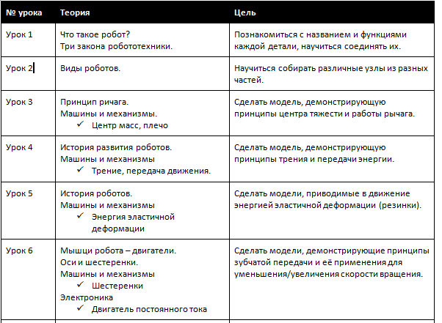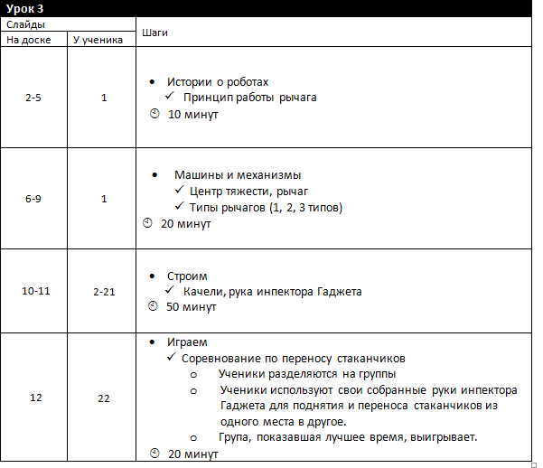
2) Презентаций учителя для проецирования на доску, которые содержат:
- иллюстративный материал (картинки, анимация, видео) к теоретическому материалу
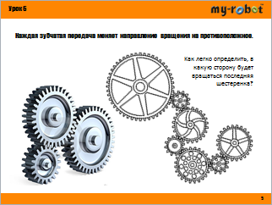
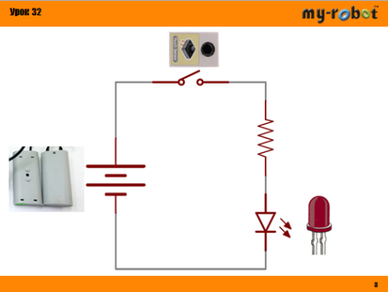
- интерактивные задания для выполнения на доске

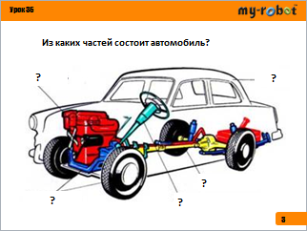

3) Презентаций для ученика, содержащих карты сборки моделей:
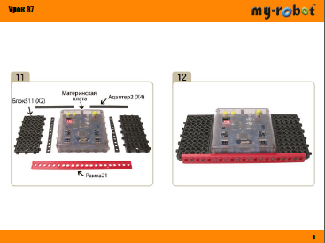
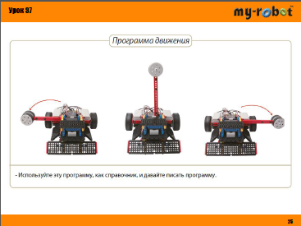

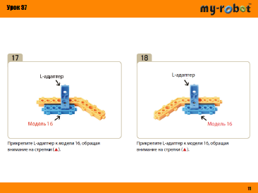

1. Дошкольники (4-6 лет)
Программа обучения дошкольников состоит из трех уровней по 40 уроков (всего 120 занятий).
1) Первый уровень – набор Kicky Basic. В состав набора входит простая материнская плата, способная включать 1 или 2 двигателя на постоянное вращение вперед или назад. На этом этапе дети сначала учатся конструировать – собирают простых сказочных зверушек и дома для них, затем учат их передвигаться с помощью двигателей.
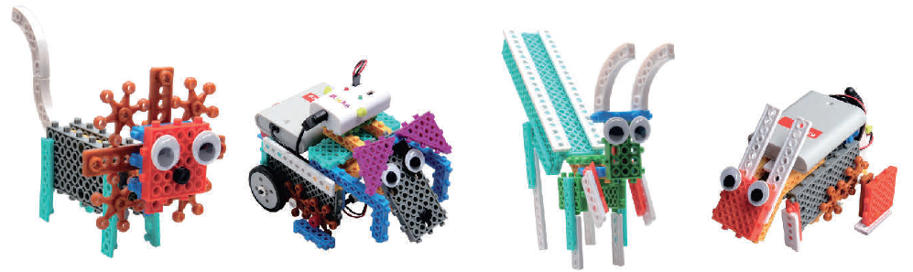
2) Второй уровень – набор Kicky Junior. В состав этого набора помимо двигателей входит набор датчиков и материнская плата, в которую заложено несколько программ, позволяющих создать роботов, ездящих по линии, обходящих препятствия, следующих за рукой, управляемых с помощью датчиков. В процессе обучения продолжают использоваться сказки, но дети начинают знакомиться со сложным теоретическим материалом, изложенным в простой форме – рычагами, шестеренками, блоками.
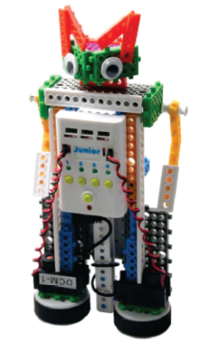
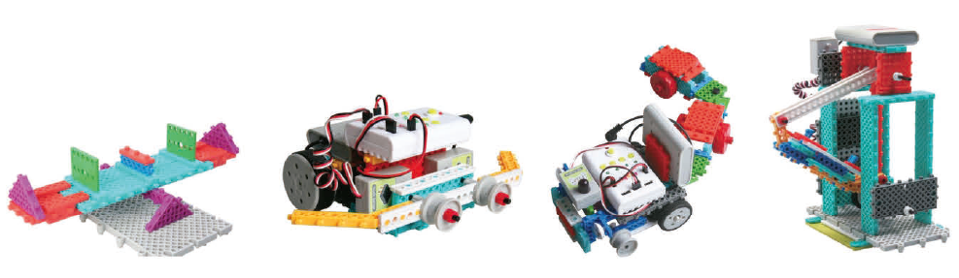
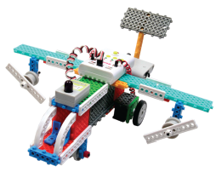
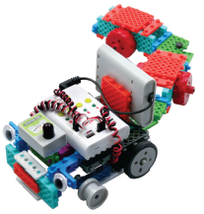
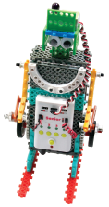
3) Третий уровень – набор Kicky Senior. В состав набора дополнительно входит дополнительно датчик звука (микрофон) и пульт дистанционного управления, что позволит создавать дистанционно управляемых роботов и роботов, реагирующих на звук. В ходе курса более глубоко изучаются принципы работы различных машин и механизмов и представлено больше творческих заданий.

2. Начальная школа (7-9 лет)
Школьники 7-9 лет обучаются с использованием конструктора Class 3 Full Kit. Это, в отличие от Kicky - большее количество разнообразных деталей, серьёзные цвета, более сложные и большие модели. В набор входит максимальное количество датчиков и электроники – 3 кнопки, 3 ИК-оптопары, микрофон, пульт дистанционного управления и приемник, светодиоды, 2 двигателя постоянного тока, 2 серводвигателя, зуммер. В набор входит 2 контроллера – программируемый и непрограммируемый.
Учебный курс рассчитан на 80 уроков по 100 минут.
Начало курса акцентируется на изучении механики, а механизмы двигаются благодаря непрограммируемой плате. Однако уже через 3 месяца обучения, когда принципы построения механизмов освоены, ребята переходят к освоению программирования (пока в графической, простой среде программирования). На всех занятиях отводится время на игры и соревнования с роботами.
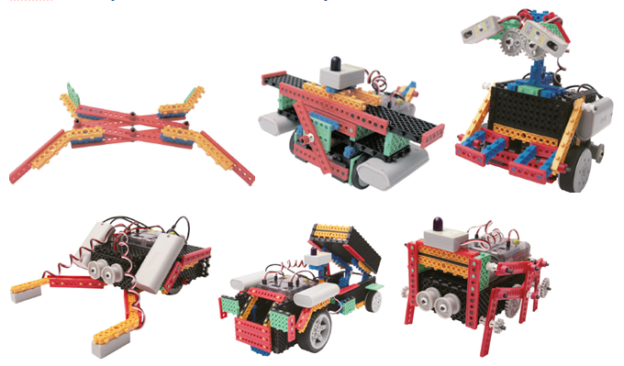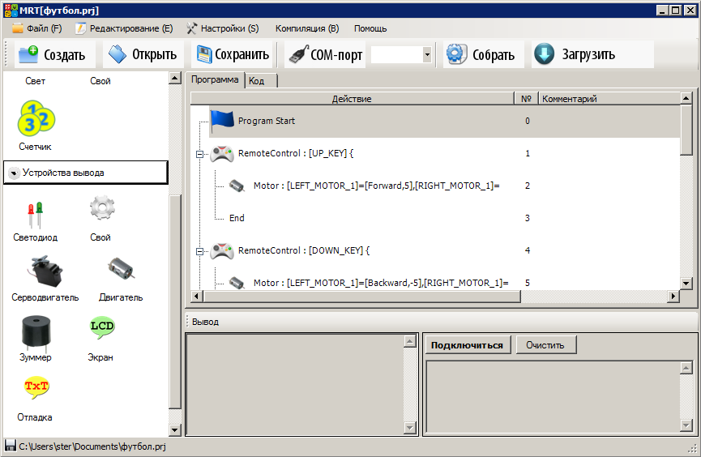
Русифицированная визуальная среда программирования

3. Старшая начальная и средняя школа (10-12 лет)
Группа 10-12 лет начинает изучение механики и программирования одновременно. В обучении используется набор серии MRT3 - это самый широкий выбор деталей и электронных компонентов среди конструкторов HUNA-MRT. Параллельно изучаются три "кита" робототехники - программирование (сначала в графической среде, а затем и на языке Си), механика, а также физические законы нашей вселенной, лежащие в основе любых механизмов.
Курс состоит из 40 уроков и большого блока творческих проектных работ.
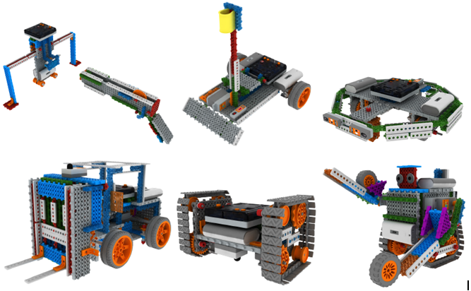
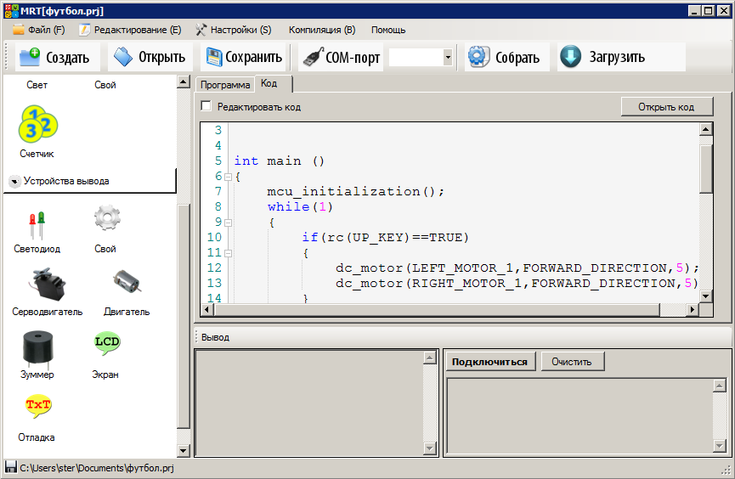
Текстовая среда программирования

4. Средняя школа (12-15 лет)
РОБОТРЕК НАБОР в разработке!

